Муниципальное автономное дошкольное образовательное учреждение
детский сад № 73 города Тюмени

КОНЦЕНПТУАЛЬНОЕ ИЗЛОЖЕНИЕ ПЕДАГОГИЧЕСКОГО ОПЫТА

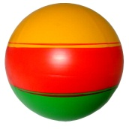
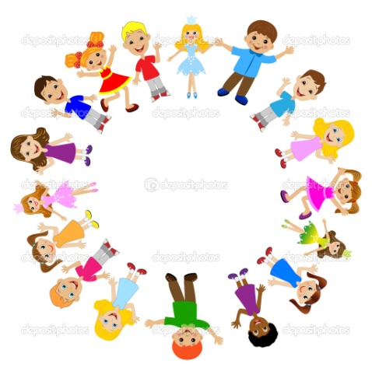

«Со-трудничество» - как эффективная технология формирования положительного отношения дошкольников к занятиям физической культуры и спорту.

Марчук Светлана Владимировна,

инструктор по физической культуре

:

2016 г
Содержание

Введение | 3
1. Сущность педагогической технологии сотрудничества в ДОУ Целесообразность использования данной технологии на развитие дошкольников в детском саду. | 5
2.Использование технологии «со-трудничества» на занятиях физической культуры со старшими дошкольниками | 7
Заключение | 9
Список литературы | 10
Приложения | 11

Введение.
Система дошкольного образования в настоящее время ориентирована на подход к ребенку, как развивающейся личности. Образовательная работа с детьми направлена на обеспечение условий, открывающих ребенку возможность самостоятельных действий по освоению окружающего мира.
Развитие личностных качеств и способностей детей дошкольного возраста определяется направленностью содержания образования на приобретение воспитанниками опыта разнообразной деятельности: познавательной, практической, социальной. Поэтому, при реализации образовательной программы, особое место отведено деятельностному содержанию образования, конкретным способам деятельности, применению приобретенных воспитанниками знаний и умений в реальных жизненных ситуациях.
Следовательно, основная задача педагогов дошкольного учреждения - выбрать такие методы, формы организации работы с детьми, инновационные педагогические технологии, которые оптимально соответствуют поставленной цели развития личности.
Современные педагогические технологии в дошкольном образовании направлены на реализацию государственных стандартов дошкольного образования.
Принципиально важной стороной в педагогической технологии является позиция ребенка в воспитательно-образовательном процессе, отношение к ребенку со стороны взрослых. Взрослый в общении с детьми придерживается положения: «Не рядом, не над ним, а вместе!». Его цель- содействовать становлению ребенка как личности.
В нашем МАДОУ д/с №73 г.Тюмени в группах «Ягодки» и « Семицветики» эффективно используется технология сотрудничества. В данный момент это подготовительные к школе группы. Работать по технологии сотрудничества педагоги этих групп начали с младшего возраста (1 этап). Целью данной технологии является развитие навыков сотрудничества у детей дошкольного возраста друг с другом и с педагогом в непосредственно-образовательной деятельности развивающего цикла. Эта технология привлекает детей, вызывая у них положительные эмоции и радость общения.
Актуальность технологии сотрудничества заключается в том, что она позволяет разрешить проблему преемственности в работе школы и детского сада в системе реализации развивающего обучения. Так как в практике школ города Тюмени широко используются технологии развивающего обучения (Занкова Л.В., Эльконина Д.Б., Давыдова В.В., Школа 2100, Программа 21 век, Сингапурской системы образования), что создаёт острую необходимость подготовки детей к соответствующему типу обучения. Поэтому внедрение учебного сотрудничества непосредственно на развивающих занятиях с детьми дошкольного возраста является одним из средств решения выше перечисленных проблем.
Мы, узкие специалисты, тесно сотрудничаем с педагогами нашего ДОУ.
Меня, как инструктора физической культуры, заинтересовала технология сотрудничества. Если столько положительных эмоций вызывает взаимодействие детей между собой на образовательных занятиях, так на занятиях по физической культуре , по моему мнению, детские эмоции должны удвоиться, следовательно, повысится у детей интерес к физической культуре и спорту, а значит и повысится двигательная активность. И я решила использовать данную технологию на занятиях по физической культуре со старшими дошкольниками, но назвать ее «СО-ТРУДНИЧЕСТВО» (обозн. совместность, общность, взаимосвязь).
Цель моего опыта: приобщение развивающейся личности ребенка дошкольного возраста к физической культуре, спорту и сохранению своего здоровья.
Задачи:
- Изучить опыт применения технологии сотрудничества в дошкольной педагогике; обосновать целесообразность и необходимость развития сотрудничества на занятиях в детском саду;
- Раскрыть возможности применения технологии сотрудничества на занятиях по физической культуре со старшими дошкольниками для развития интереса к физическим упражнениям и спорту;
- Создать условия для формирования у детей способов взаимодействия в паре, малой группе, использовав технологию сотрудничества на занятиях по физической культуре;
- Создать условия для развития способности к использованию элементов
символизации для выражений своих действий;
- Создать условия для развития самоорганизации старших дошкольников в двигательной деятельности, основы самоконтроля и взаимооценки по результатам деятельности;
- Разработать картотеку -схем, используемых на занятиях по физической культуре для самостоятельной двигательной активности.
Новизна опыта определяется:
Изменение содержания и форм работы со старшими дошкольниками на занятиях по физической культуре с учетом активизации их самостоятельности в самоорганизации двигательной деятельности и самоконтроля за ней.

- Сущность педагогической технологии сотрудничества в ДОУ Целесообразность использования данной технологии на развитие дошкольников в детском саду.
Сотрудничество – это согласованная, совместная ценностно значимая для участников деятельность, приводящая к достижению общих целей и результатов и к решению участниками значимой для них задачи.
Технологию сотрудничества обобщили в своем опыте педагоги-новаторы, в котором соединились лучшие традиции русской педагогики ( К.Д.Ушинский, Н.П.Пирогов, Л.Н. Толстой), педагогики советского периода (С.Т.Шацкий, В.А.Сухомлинский, А.С.Макаренко) и зарубежных педагогов (Ж.Ж.Руссо, К.Роджерс).
Авторами были определены основные принципы технологии сотрудничества:
1. Обучение носит развивающий характер, воспитатель не даёт готовых образцов действия и определений, а стимулирует и направляет детский поиск на решение поставленной проблемы.
2. Технология сотрудничества используется на знакомом программном материале, когда дети знакомы со способами решения поставленных задач.
3. Эффективным толчком является проблемная ситуация, побуждающая к поиску не только решения задачи, но способов эффективного сотрудничества.
4. Поиск решения проблемы происходит при помощи вопросов и ответов педагога и детей, выделяется цель, способы и действия решения задачи, а затем после её достижения подводится итог, т.е. проводится рефлексия.
5. Чтобы облегчить формирование самоконтроля детям вводятся специальные средства регуляции и саморегуляции нормативного поведения.
Проанализировав научно-методическую литературу по данной проблеме, мы определили преимущества технологии сотрудничества в работе с дошкольниками и ее влияние на учебную деятельность:
- Возрастает объем усваиваемого (материала) и глубина понимания;
- Растет познавательная активность и творческая самостоятельность детей;
- Меньше времени тратится на формирование знаний и умений;
- Снижаются дисциплинарные трудности, обусловленные дефектами учебной мотивации;
- Меняется характер взаимоотношений между детьми;
- Дети приобретают важнейшие социальные навыки: такт, ответственность, умение строить свое поведение с учетом позиции других людей, гуманистические мотивы общения;
- Педагог получает возможность индивидуализировать обучение, учитывая при делении на группы взаимные склонности детей, их уровень подготовки, темп работы.
Стиль общения при применении технологии сотрудничества выглядит так:
РЕБЕНОК
ПЕДАГОГ
РЕБЕНОК

РЕБЕНОК
Систему работы по формированию у дошкольников навыков сотрудничества, по которой работаем мы, педагоги МАДОУ д/с №73 г.Тюмени, представили в виде пирамиды, завершающим этапом которой, является
сформированные навыки сотрудничества
НАВЫК СОТРУДНИЧЕСТВА

4 этап 6-7 лет Деятельность: совместная со сверстниками
(микрогруппы по 4-6 чел по выбору детей)
- Обучаем самостоятельному выбору формы организации в образовательной деятельности.

3 этап 5-6 лет Деятельность: совместно-взаимодействующая
(микрогруппы по 3-4 человека)
- Обучаем способам объединения с партнерам;
- Обучаем распределять роли, действия;
- Обучаем ведению спора, выходу из конфликтных ситуаций;
- Обучаем планированию учебной деятельности;
- Развиваем навыки контроля, самоконтроля, самооценки.

2 этап 4-5 лет Деятельность: совместно-последовательная
(микрогруппы по 3-5 чел)
- Обучаем способам распределения действий;
- Обучаем способам разрешения конфликтов;
- Развиваем навыки контроля.

1 этап 3-4 года Деятельность: совместно-индивидуальная

- Формируем предпосылки навыков сотрудничества.

Структура занятия на основе технологии сотрудничества
Структуру развивающих занятий,
включающие технологию сотрудничества мы представили следующим образом:
1 Детям предлагаем проблемная ситуация
Цель: побуждать детей к поиску решения поставленной проблемы и способов организации для успешного решения
«Как мы будем работать? Как легче и быстрее выполнить это задание?»

Дискуссия задание?»
сиядискуссия

Формы работы
2
Работа в парах микрогруппы

3 Непосредственное выполнение задания

Педагог ребенок ребенок

4. Контроль и оценка

Занятие, как форма обучения в ДОУ открывает широкие возможности для освоения детьми опыта сотрудничества со сверстниками и с педагогом в силу регулярности и систематичности их проведения, разнообразия образовательного содержания, возможности интеграции разных видов детской деятельности, а также применения и реализации усложняющихся моделей сотрудничества. Старший дошкольный возраст непосредственно предшествует переходу ребенка в следующий очень важный этап его жизни — поступление в школу. Поэтому существенное место в работе с детьми шестого и седьмого года жизни начинает занимать подготовка к школе. И наша задача заключается в том, чтобы на пороге школы, помочь ребенку построить содержательный образ «настоящего школьника». Вот почему необходимо и важно для нас, педагогов МАДОУ д/с №73 г.Тюмени учить дошкольников с младшего возраста навыкам сотрудничества.
- Использование технологии «со-трудничества» на занятиях физической культуры со старшими дошкольниками.
Физкультурное занятие - основная форма работы по физкультуре, занявшая прочное место в ДОУ, которая решает целый комплекс оздоровительных, образовательных и воспитательных задач.
Работая по технологии со-трудничества, мы определили ряд задач решаемых на занятиях физической культуры:
- Сохранение и укрепление здоровья детей;
- Активная практическая, самостоятельная деятельность детей и педагога;
- Воспитывается уважительное отношение друг к другу;
- Умение договариваться.
Для успешной реализации поставленных задач, нами были созданы следующие условия:
- Поддержка высокого уровня мотивации в течение всего занятия с использованием приёма смещения мотива на цель;
- Предоставление ребёнку свободу выбора и самостоятельности;
- Организация парных и групповых занятий на основе диалога, учитывая их индивидуальные особенности;
- Использование наглядно-дидактического материла, позволяющего ребёнку развивать различные сенсорные каналы;
- Создание условий для формирования у каждого ребёнка высокой самооценки, уверенности в своих силах;
- Проведение с детьми рефлексии занятия (что узнали, что понравилось, что хотелось бы изменить или, наоборот, повторить).
Данные условия работы в технологии со-трудничества привели нас к необходимости в изменении форм проведения занятий физической культуры с классической традиционной на нетрадиционную.
Отличия таких занятий в следующем:
- Новые способы организации детей;
- Парная и групповая форма работы;
- Изменение в содержании занятий;
Мы не заменили классические занятия на нетрадиционные, а их дополнили и переработали, внесли оживление и разнообразие, все это повышает интерес и двигательную активность у дошкольников.
Занимаясь данной проблемой, нами была разработана система практической деятельности с детьми (Приложение 1)
В своей работе мы используем карточки, на которых схематично изображены общеразвивающие упражнения, основные виды движения, элементы акробатики, подвижных игр и игр-эстафет. По карточкам дети индивидуально, парами или в малых группах самостоятельно выполняют какие-либо упражнения.
Эффективность применения карточек-схем:
- Повышают эффективность физкультурного занятия;
- Использование двигательного опыта детей в самостоятельной деятельности;
- Учит организованности и самостоятельности;
- Развивается инициатива и творчество.
Этот практический материал мы систематизировали с учетом методических требований (Приложение 2).
Таким образом, эффективность применением технологии со-трудничества на занятиях по физической культуре заключается в том, что:
- Создан устойчивый интерес к занятиям физической культуры и спорту;
- Работая в малых группах у детей, повысилась двигательная активность;
- Использование нетрадиционных форм повысил моторную плотность занятий;
- Работая по карточкам-схемам дети стали более творческие и самостоятельные.
- Заключение
Для сформированности положительного отношения к занятиям физической культуры и спорту, нами была проведена диагностика «Выбор деятельности» (Л.Н. Прохорова) (Приложение 3).
Результаты диагностики подтвердили эффективность применения педагогической технологии сотрудничества на занятиях физической культуры.
У детей сформирован устойчивый интерес к занятиям физической культуры.
Это говорит о том, что мы достигли поставленной цели.
Мы, педагоги МАДОУ д/с №73 г.Тюмени можем с уверенностью сказать, что с внедрением педагогической технологии сотрудничества, наши нынешние дошкольники, подготовительных к школе групп «Ягодки», «Семицветики» приобрели навык сотрудничества- это способности детей к согласованию общих целей, умение отстаивать свое мнение, осуществление взаимного контроля и коррекции действий, умение понимать состояние и мотивы поступков других и соответственно на них реагировать, сформировалось база учебной деятельности, необходимая детям для успешного обучения в школе.
Мы и в дальнейшем планируем использовать инновационную педагогическую технологию сотрудничества в нашем ДОУ.



Список литературы

1.Вепрева И.И., Татарникова Г.М. Модель физкультурно-оздоровительного образования старших дошкольников.-Волгоград: Учитель, 2016.-128с.
2.Волосовец Т.В., Кириллова И.Л. Физическое развитие дошкольников: теоретические основы и новые технологии.-М.: ООО «Русское слово- учебник», 2015.-112с.
3. Воронова Е.К. Формирование двигательной активности детей 5-7 лет.-Волгоград: Учитель, 2012.-127с.
4.Микляева Н.В. Физическое развитие дошкольников.- М.: ТЦ Сфера, 2015.-144с.
5.Полтавцева Н.В., Стожарова М.Ю., Краснова Р.С., Гаврилова И.А. Приобщаем дошкольников к здоровому образу жизни.- М.: ТЦ Сфера, 2013.-128с.
6.Приобщение к физической культуре детей старшего дошкольного возраста. – уч.пособие/ Федеральное агентство по образованию Российская академия образования Нижегородский центр здоровьесберегающих педагогических технологий.
7.Токаева Т.Э. Парная гимнастика.- Волгоград: Учитель, 2011.-126с.
8.Токаева Т.Э. Программа физического развития детей 3-7 лет.- М.: ТЦ Сфера, 2016.-112с.
9.Филиппова С.О. Спутник руководителя физического воспитания дошкольного учреждения.-СПб.: «ДЕТСТВО-ПРЕСС», 2011.-416с.
10.Хабарова Т.В. Развитие двигательных способностей старших дошкольников. СПб.: ООО «ИЗДАТЕЛЬСТВО «ДЕТСТВО- ПРЕСС», 2010.-112с.
Интернет-ресурсы:
http://sar-ped-ob.3dn.ru
http://festival.1september.ru/articles/628587

Приложение 1
Формы нетрадиционных физкультурных занятий в работе со старшими дошкольниками:
- Игровые занятия, построенные на основе игр и игр-эстафет с включением игр.
Цель: снятия напряжения после занятий с повышенной интеллектуальной нагрузкой, для закрепления движений в новых условиях, для обеспечения положительных эмоций.
Варианты проведения:
- Одна игра( спортивная, народная «Городки», «Лапта» т.д.);
- 5-8 игр подвижных, народных игр, объединенных сюжетом;
- Серия эстафет на определенную тему: «Зоологические забеги», «Юмористический цирк», «Путешествие по сказкам» и т.д.
- Последовательность проведения игр определяется нарастанием нагрузки к середине занятия и снижением к концу, учетом темпа игр (медленный, средний, быстрый, медленный), а также подбором разных основных движений. На данном занятии дети выполняют основные движения в зависимости от игровой ситуации, индивидуальной физической подготовленности, находчивости и смекалки, быстроты двигательной реакции.
Структура занятия:
1-ая часть-разминка;
2-ая часть-игры;
3-я часть-самомассаж или релаксация.
- Занятия тренировки или тренировочные занятия- это серия занятий по обучению спортивным играм с элементами легкой атлетики; закрепление определенных видов движений. Оно обеспечит возможность многократно повторить движение, потренироваться в технике его выполнения.
Традиционная структура может быть несколько нарушена за счет исключения общеобразовательных упражнений и увеличения времени работы над основными движениями, элементами спортивных игр при обязательном обеспечении разумной и правильной физиологической нагрузки.
Структура занятия:
- 1-ая часть-разминка или мини-разминка сбегом;
- 2-ая часть-осваивание двигательного эталона основных движений и их способов выполнения;
- 3-я часть- игры;
- 4-ая часть- самомассаж, релаксационное упражнение или этюд.
Эти занятия более любимы детям старшего дошкольного возраста, так как на них высокая двигательная активность, моторная плотность и физическая нагрузка.
- Занятие, построенное на одном движении, как вариант тренировочного занятия. Структура данного занятия аналогична предыдущему.
Для ланного занятия характерно то, что для упражнений в основных движениях отбирается только один из видов (например, лазание). Дети упражняются в различных его видах: ползание по гимнастической скамейке, лазание по гимнастической стенке, пролезание в обруч и т.д.
При планировании такого занятия важно продумать последовательность упражнений, чтобы чередовать нагрузку на разные группы мышц.
Следовательно, в вводной части и подвижной игре занятия, этот вид движения не использовать.
- Круговая тренировка.
Цель: знакомство с основными движениями и различными способами их выполнения. На таких занятиях дети осваивают 2-3 новых основных движения (прокатывание, равновесие и т.д.) и от 3 до 6 знакомых, причем, с каждым кругом, на каждом снаряде, другой способ выполнения (движения задаются показом, словесным объяснением, пиктограммой). На третьем круге дети могут придумывать и свои способы выполнения. Существует 2 варианта круговой тренировки:
-Непрерывно-поточный; -Интервальный;
В первом случае дети выполняют упражнения, последовательно перемещаясь со «станции» на «станцию» и проходят так несколько «кругов».
Во втором- определенное время или количество раз повторяют упражнение на своей «станции» и по сигналу переходят на следующую. И так до возращения на исходное положение.
Структура занятия:
- 1-ая часть-разминка или мини-разминка сбегом;
- 2-ая часть- круговая тренировка;
- 3-я часть- игра средней подвижности;
- 4-я часть-самомассаж или релаксация.
Большое преимущество таких физкультурных занятий заключается в умении работать детей в микрогруппах. Здесь происходит формирование у старших дошкольников способности самостоятельно оценивать качество выполнения движений товарищей и своих собственных.
Круговая тренировка позволяет обеспечить высокую моторную плотность занятия, дает детям проявить творческую инициативу, придумывая способы выполнения упражнения.
- Сюжетно-игровые занятия.
Цель: отработка движений через вхождение в состояние или образ, развитие выразительности движений. Эти занятия строятся на сказочной или реальной основе. Двигательные эталоне не даются детям в готовом виде. Ребенок сам «ищет» выход из двигательной ситуации, а иногда и сам ее создает. Движения выполняются в зависимости от заданного образа, состояния или двигательной ситуации. На этом занятии у детей развиваются воображение, выразительность движений, находчивость и смекалка. Тематика таких занятий должна соответствовать возрастным возможностям детей, учитывая их уровень («Спортивный огород», «Репортаж со стадиона», «Поездка на дачу» и т.д.) Такие занятия сочетаются с задачами по ознакомлению с видами спорта, по обучению спортивным играм, развитию речи и т.д.
Структура занятия:
1-ая часть-вводная-разминка;
2-ая часть-основная;
3-я часть-заключительная.
- Занятия со спортивными тренажерами.
Такие занятия помогают достичь нужного оздоровительного эффекта за сравнительно небольшой период времени. Оздоровительно-силовые тренажеры помогают решить и проблему дефицита пространства. Занятия с нестандартным оборудованием: гантели, эспандеры, медболы 1 кг, 2кг,3кг; резиновые шнуры, диски здоровья и т.д.
- Занятия из серии «Забочусь о своем здоровье».
Цель: учить осознавать здоровье и красоту, гармонию и совершенство, силу и грацию, их зависимость от единства внутреннего и внешнего мира, в котором развивается ребенок, свое «физическое Я».
Проводятся не менее 3-4 раз в месяц. На этих занятиях дети учатся приемам расслабления, аутотренингу, самомассажу, разминки в постели; дети учатся выполнять упражнения для формировании правильной осанки и профилактики плоскостопия. Происходит ознакомление детей с правилами личной гигиены.
- Занятия по карточкам.
Цель: развитие умения самостоятельно подбирать снаряды и движения; формирование двигательной этики, двигательной произвольности, умение экспериментировать со снарядами и движениями.
Структура занятия:
1-ая часть-вводная-разминка;
2-ая часть-основная, работа по самоопределению;
3-я часть-заключительная-игры по желанию детей.
После проведения вводной части и разминки, дети делятся на группы. Каждая группа получает карточку, на которой в виде пиктограммы изображены основные движения, в которых нужно поупражняться и указана последовательность выполнения упражнений.
Работа с карточками позволяет детям использовать накопленный двигательный опыт самостоятельной деятельности, учит организовывать соревнования со сверстниками, подчиняться правилам.
Карточки-схемы раздаются каждому ребенку или капитану команды. На карте могут быть изображены животные, предметы домашнего обихода, спортивные снаряды. Дети изучают карту и по сигналу инструктора выполняют упражнения. Через 1-3 минуты переходят к следующему упражнению или снаряду.
Карточки-схемы могут применяться на занятиях по принципу круговой тренировки, на сюжетно-игровых и на занятиях-соревнованиях.
Карточки помогают и при обучении основным видам движений. Если ребенок плохо овладевает, например, прыжком в высоту способом перешагивания, то ему дается карточка с изображением подводящего упражнения. Или же наоборот, сильный физически развитый ребенок получает индивидуальную карточку и работает самостоятельно. Здесь важно помнить правило, что при подборе упражнений для занятий не воздействовать на одну и ту же группу мышц, что вызывает утомляемость и вариативно менять виды деятельности.
Работая самостоятельно по картам-схемам у старших дошкольников развивается активность, инициатива, происходит накопление и обогащение двигательного опыта, закрепление навыков выполнения ОРУ, развивается фантазия, мышление, самостоятельность и творчество в двигательной деятельности.
- Занятие со одним пособием. Интересно тем, что на таких занятиях у педагога есть возможность продемонстрировать детям многообразие способов использования какого- либо спортивного предмета в различных видах деятельности (прыжках, беге, метании, лазании, равновесии). Оно включает в себя разнообразные упражнения, что обеспечивает развитие физических качеств, двигательных умений, оказывает положительное влияние на различные виды мышц и способствует воображению, фантазии, дети учатся использовать один предмет в разных ситуациях.

- Тренировка-бег: оздоровительный, медитационный бег, бег с заданиями, бег с препятствиями естественными и искусственными.
Структура тренировки:
- 1-ая часть-мини-разминка (слово-движение);
- 2-ая-часть-бег;
- 3-я часть- восстановительное упражнение;
- 4-я часть- самомассаж «Мы на Земле»;
- 5-ая часть-игра-хоровод.
Длительность тренировки 15-20 мин.
Темп: индивидуален для каждого ребенка.
Тренируется выносливость сердечно- сосудистой, вегетососудистой и дыхательной систем, развиваются все физические качества.
- Интегрированные занятия. Интеграция-процесс сближения и связи наук.
Интегрировать физическую культуру можно с различной непосредственно-образовательной деятельность, например: Физическая культура+математика («Подвижная математика»), Физическая культура+конструирование и т.д.
- Занятие-зачет. Цель: дать возможность детям проявить свои двигательные и познавательные способности, ощутить результат своих усилий.
Проводится 2 раза в год (сентябрь, май) с целью выявления двигательных способностей детей, Проводится в форме учебно-тренировочного занятия или мини-олимпиады.

Приложение 2
Карточки-схемы
Игры и упражнения с мячом

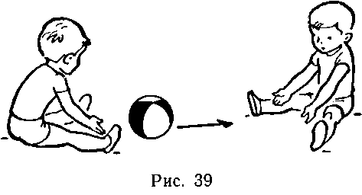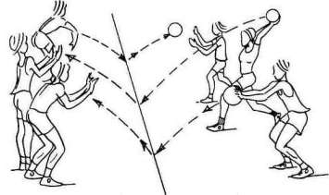

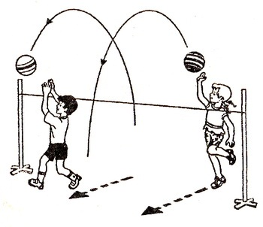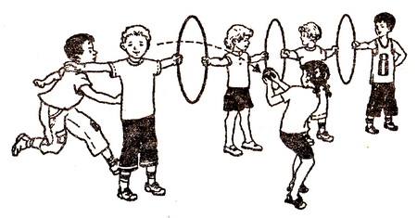

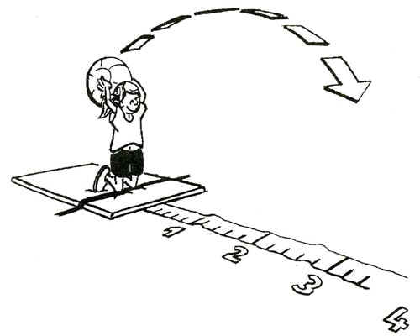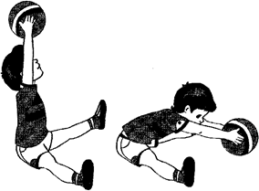

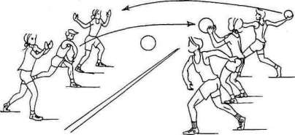

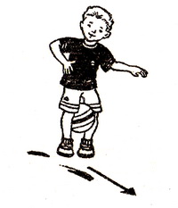
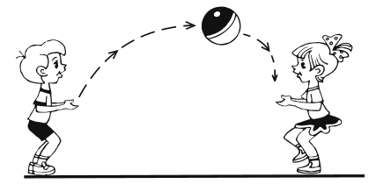
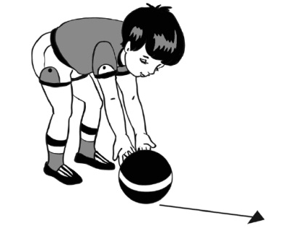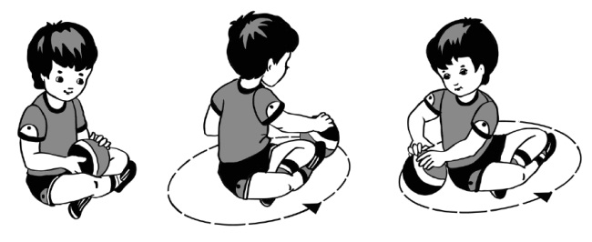
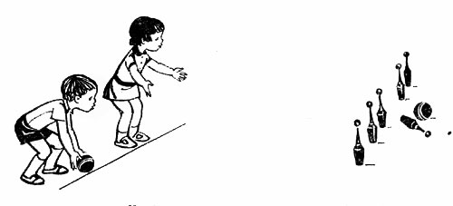
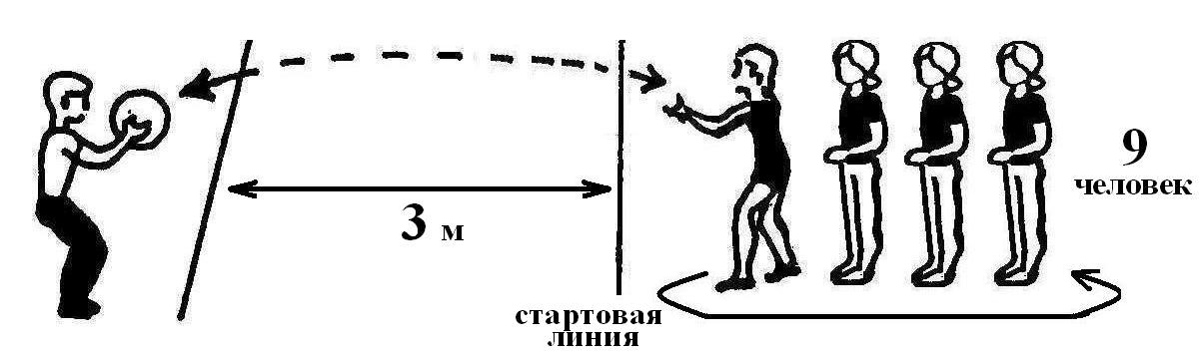
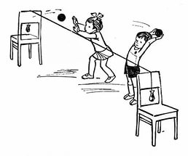

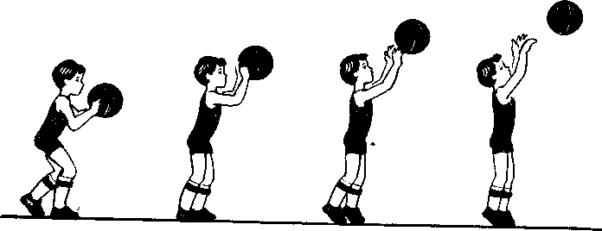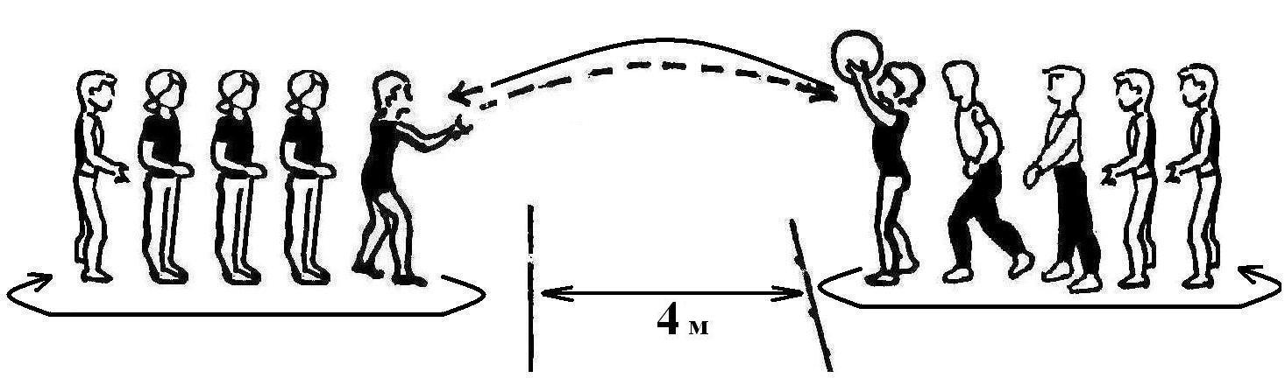

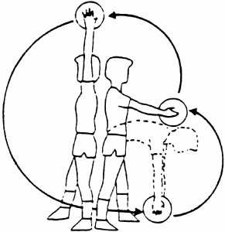

Прыжки

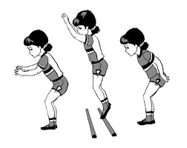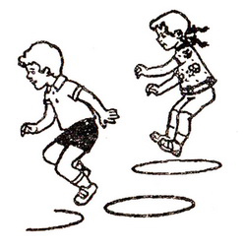

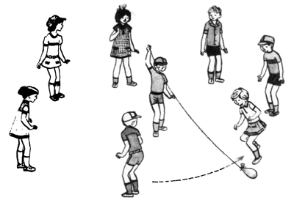

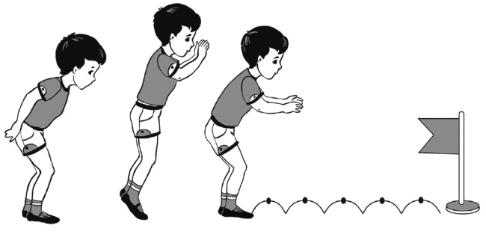
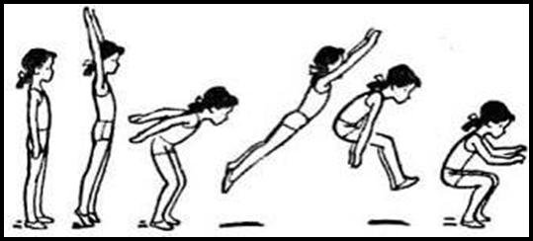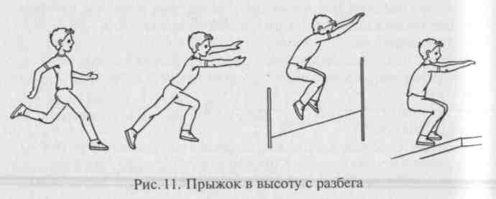
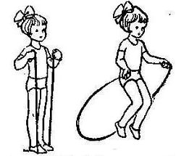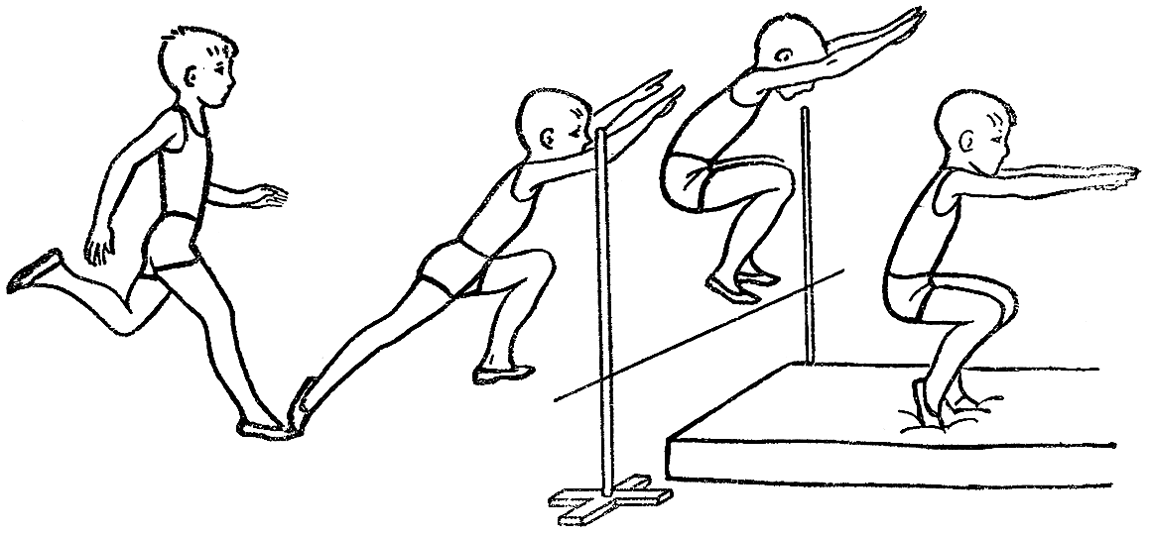
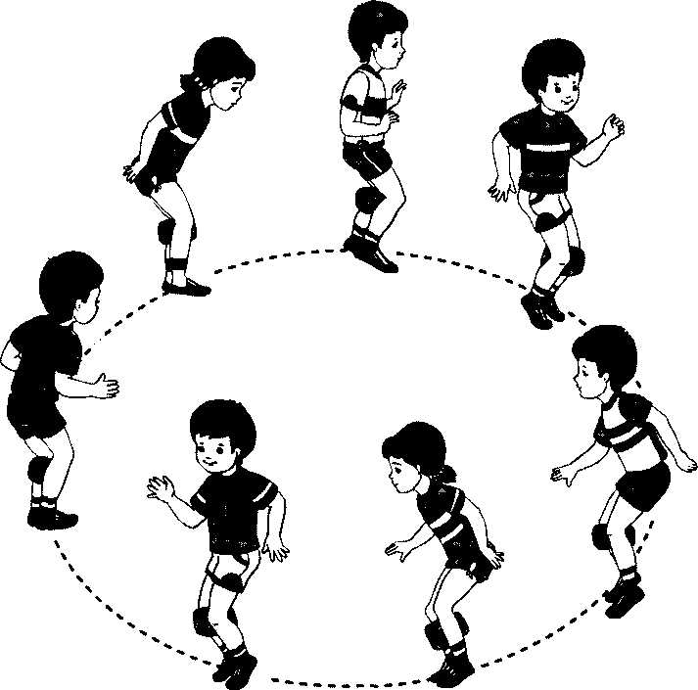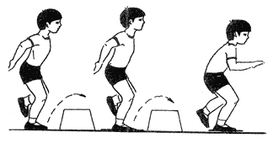

Лазание, ползание
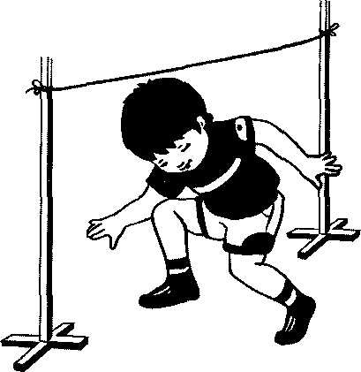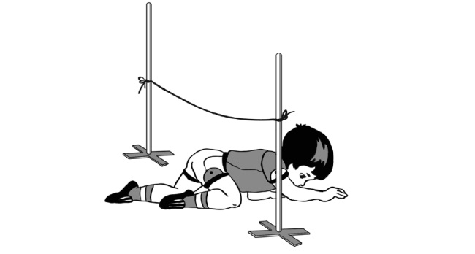

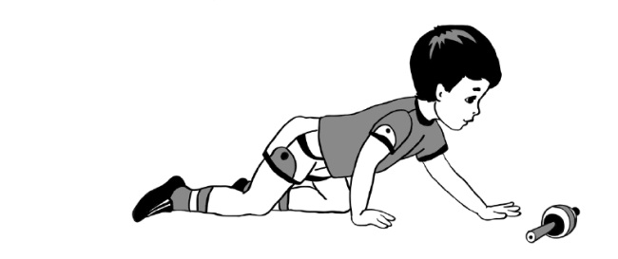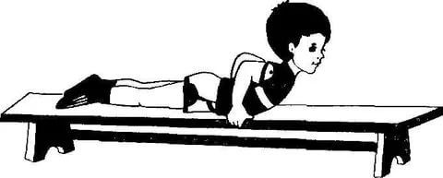

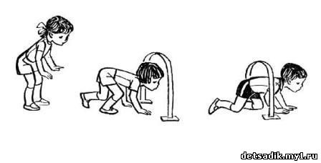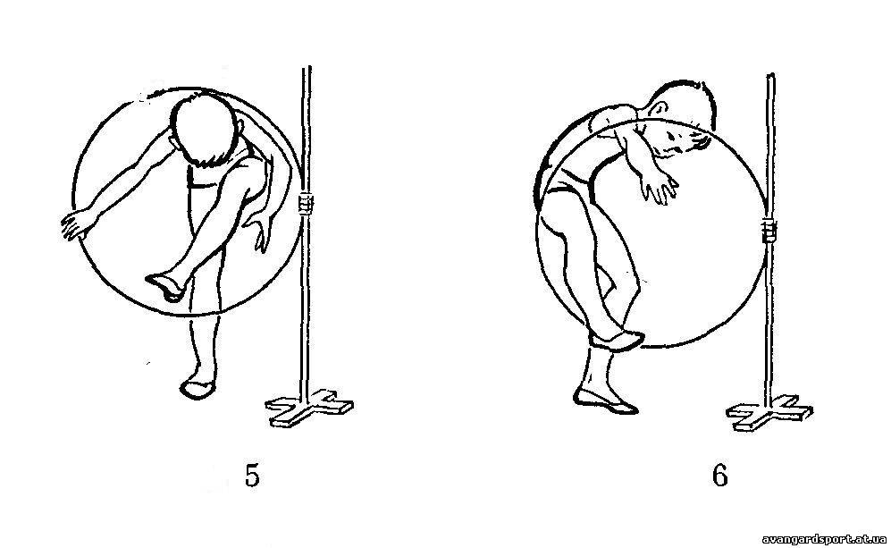

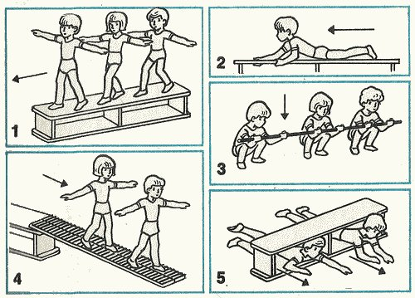

Равновесие

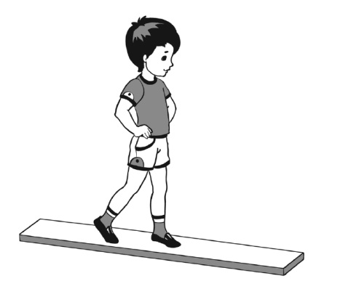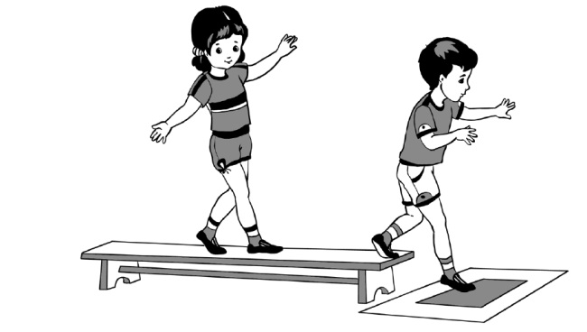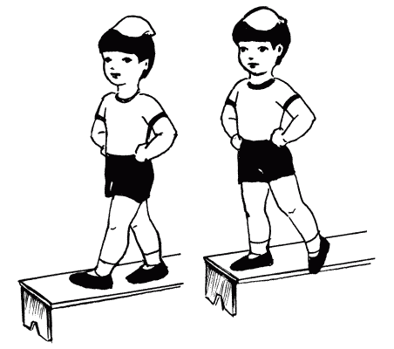
Упражнения с гантелями
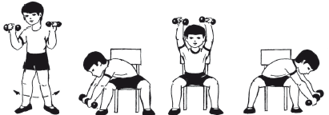
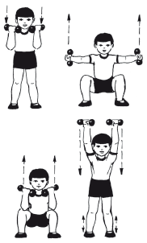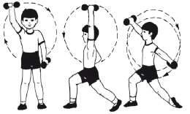

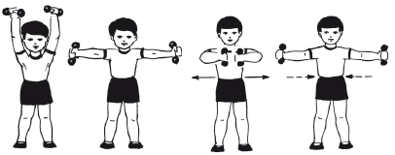

Общеразвивающие упражнения
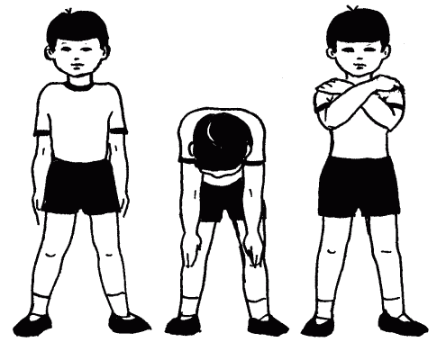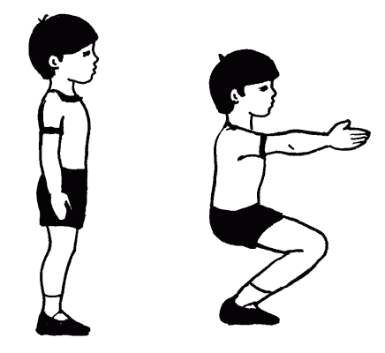
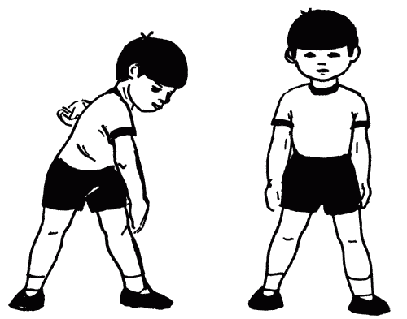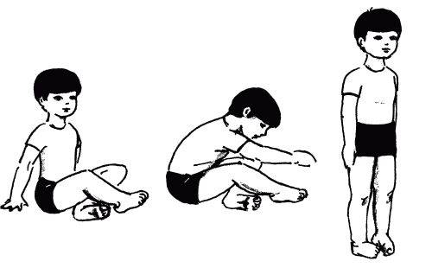
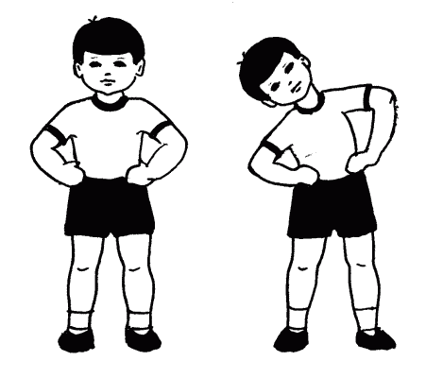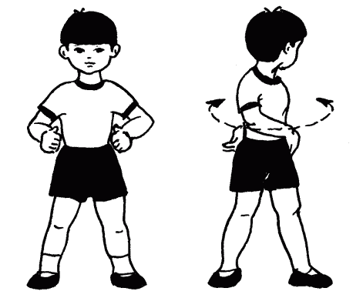

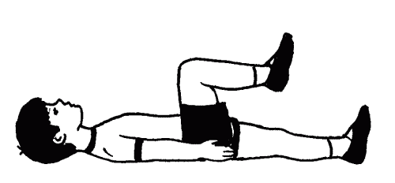
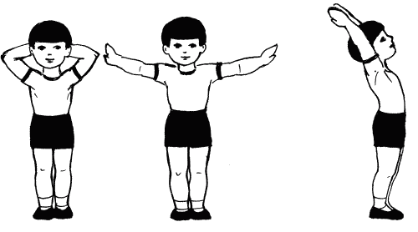
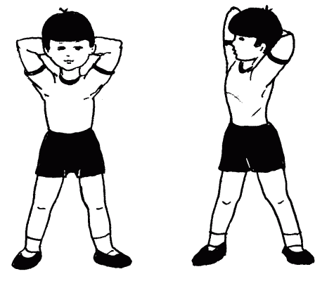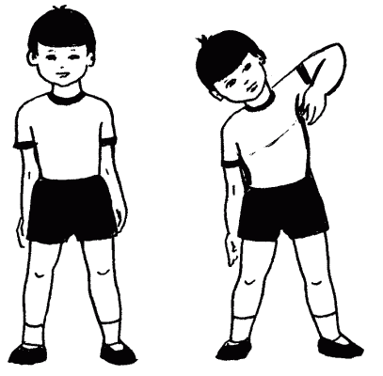
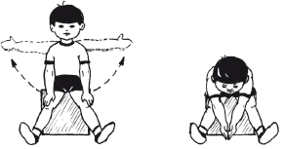

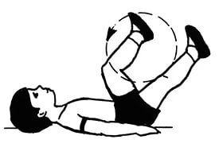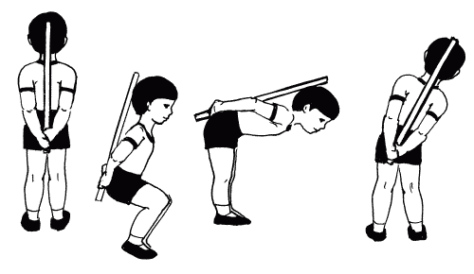

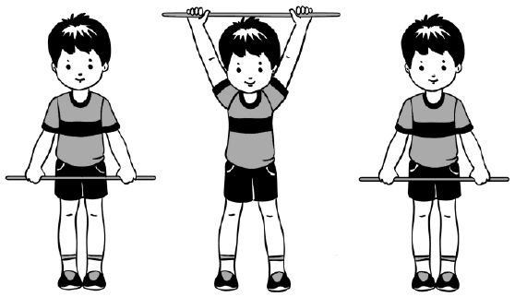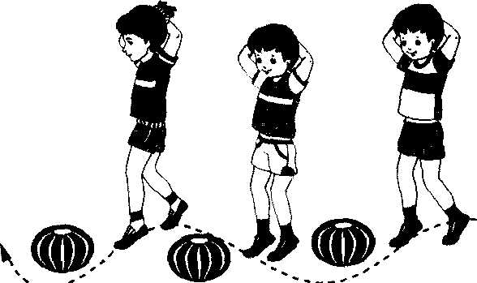

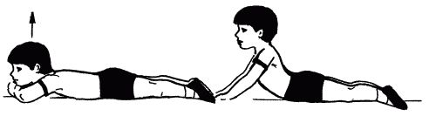

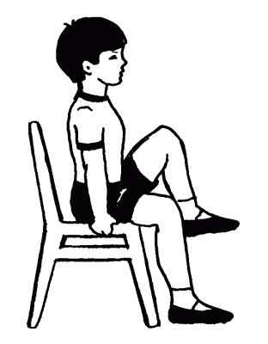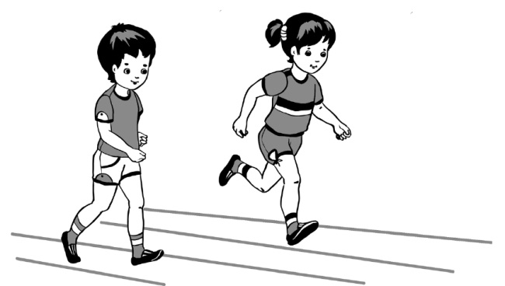

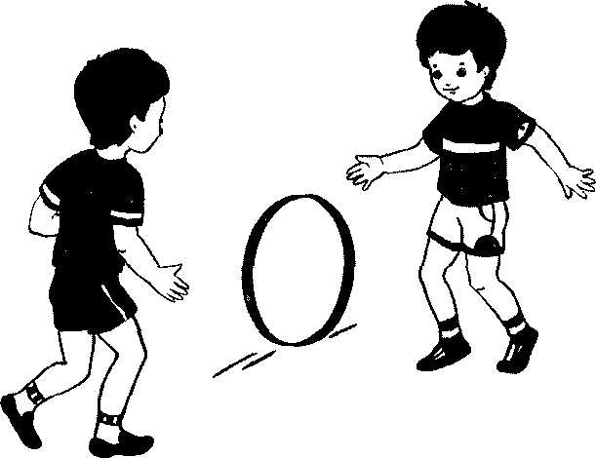

Приложение 3
Анкетирование среди старших дошкольников
Для диагностики интереса к занятиям физкультурой и спорту мы использовали методику «Выбор деятельности» (Л.Н. Прохорова) .
Исследование проводилось в подготовительной к школе группе «Семицветики» . Для сравнения результатов исследования, мы взяли контрольную группу « Название» (корпус 3) работающих в традиционной системе. В диагностики участвовали по 32 ребенка из каждой группы. Методика исследует предпочитаемый вид деятельности, выявляется место физкультурных занятиях (физических упражнений ) в предпочтениях детей. На карточках изображены дети, занимающиеся разными видами деятельности:
- Игровая;
- Чтение книг;
- Изобразительная;
- Детское экспериментирование;
- Физическое развитие;
- Музыкальная;
- Конструирование из разных материалов;
Ребенку предлагается выбрать ситуацию, в которой он хотел бы оказаться. Последовательно делается три выбора. Все три выбора фиксируются в протоколе цифрами 1, 2, 3. За первый выбор засчитывается 3 балла, за второй-2балла, за третий-1 балл. Вывод делается по сумме выборов в целом по группе.
Результаты исследования отображены в таблице.
Большинство детей экспериментальной группы «Семицветики» сделали выбор
на физическом развитии, на втором месте дети сделали выбор на экспериментальной деятельности, что вполне оправдывает работу по технологии сотрудничества. Большинство детей из контрольной группы « …» сделали выбор на игровой деятельности. Результаты представлены на диаграммах.

Экспериментальная подготовительная к школе группа «Семицветики»
№ | Имя  ребенка | Виды деятельности
№ | Имя  ребенка | Игровая | Чтение книг | Изобразительная | Экспериментирование | Физическая | Музыкальн. занятия | Конструирование
 | Итого (баллы) | 18 | 8 | 25 | 39 | 64 | 16 | 21

Контрольная подготовительная к школе группа «Колокольчик»
№ | Имя  ребенка | Виды деятельности
№ | Имя  ребенка | Игровая | Чтение книг | Изобразительная | Экспериментирование | Физическая | Музыкальн. занятия | Конструирование
 | Итого  (баллы) | 48 | 11 | 32 | 27 | 21 | 29 | 24

Результаты диагностики экспериментальной группы «Семицветики»
«Виды деятельности» (в баллах)
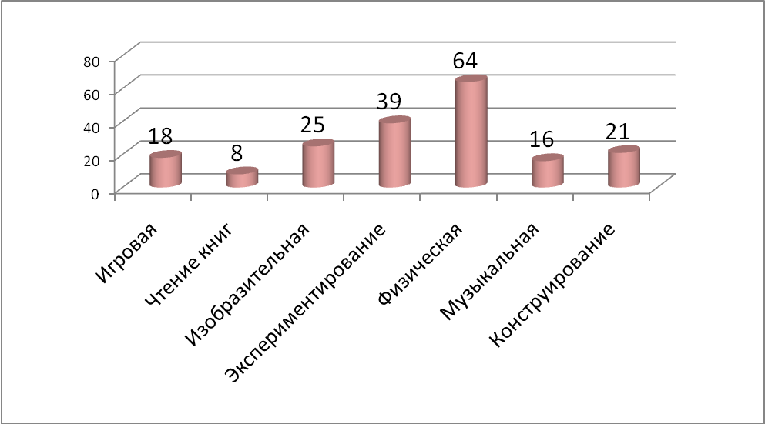

Результаты диагностики контрольной группы «Колокольчик»
«Виды деятельности» (в баллах)
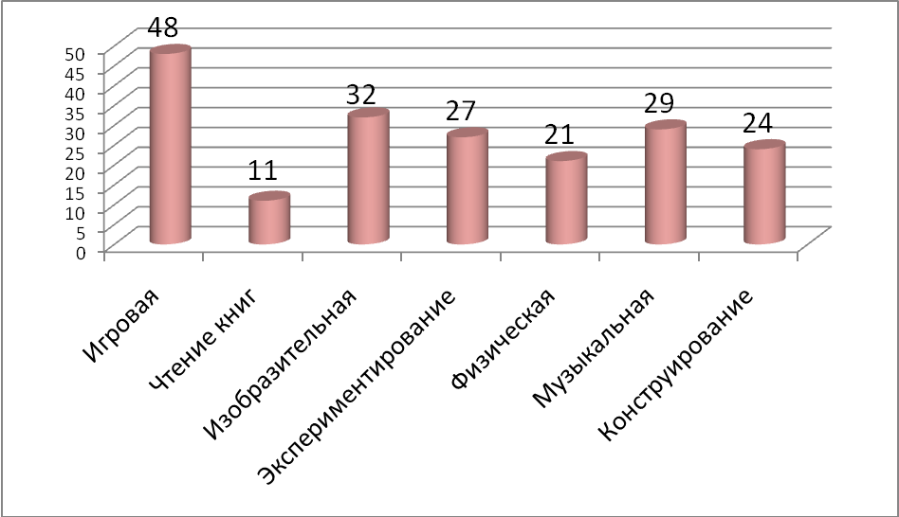
Использование педагогической технологии со-трудничество помогло создать положительное отношение дошкольников к занятиям по физической культуре, а следовательно повысить двигательную активность.
Мы и в дальнейшем планируем использовать инновационную педагогическую технологию сотрудничества в нашем ДОУ.

